**实验十七 特殊计数器的实现**

**18342138 郑卓民 软工四班**

**预习报告**

1. **复习时序逻辑电路的设计方法**
   1. **分析时序电路的一般步骤：**
      1. 分析电路结构（分清组合电路和存储电路）
      2. 列出组合电路的全部输出函数和控制函数（驱动函数、激励函数）
      3. 写出存储电路的特性方程，即状态方程（依据控制函数和触发器的特性方程）
      4. 列出时许电路的状态真值表（依据2，3步所得方程组）
      5. 列出状态表和状态图
      6. 电路特性描述
   2. **同步时序电路设计的一般步骤如下：**
      1. 逻辑抽象，作出电路的原始状态转换图、状态转换表。
      2. 对状态表进行化简。
      3. 对状态进行编码（即状态分配），进而做出状态转移表。
      4. 选定触发器类型，求出电路的逻辑函数表达式（状态方程、驱动方程和输出方程）
      5. 画出逻辑图
      6. 检测设计的电路能否自启动。

**实验报告**

**实验目的：**

1. 熟悉JK触发器的逻辑功能
2. 掌握JK触发器构成计数器的方法

**实验仪器和器件：**

1. 实验箱，万用表，示波器
2. 74LS73，74LS00，74LS08，74LS20

**实验原理：**

使用JK触发器实现计数器的设计需要按照时序电路的设计步骤得到JK触发器的驱动方程，画出逻辑图，连接电路实现。

计数器的设计步骤如下：

1. 确定电路所需触发器数目。
2. 画出次态卡诺图。
3. 化简次态卡诺图。
4. 通过对照JK触发器的输出表达式，求各触发器的驱动方程。
5. 检查自启动。根据次态卡诺图的化简确定卡诺图中所有不确定项，从而确定寄存器清零后如何开始计数，即实现计数器的自启动。

**实验内容：**

1. **实验内容一：**用JK触发器和门电路设计一个特殊的十进制同步计数器，用逻辑分析仪观察并记录CP和每一位的输出波形。

该同步计数器的十进制状态转换图为：

01->02->03->04->05->06->07->08->09->10->01…

注意：这个十进制同步计数器没有00状态，要考虑自启动。

步骤一： 确定电路所需触发器数目：

有效状态为10个，所需JK触发器的个数为四个

步骤二：画出次态卡诺图：

|  |  |  |  |  |
| --- | --- | --- | --- | --- |
| Q1Q0  Q3Q2 | 00 | 01 | 11 | 10 |
| 00 | X | 0010 | 0100 | 0011 |
| 01 | 0101 | 0110 | 1000 | 0111 |
| 11 | X | X | X | X |
| 10 | 1001 | 1010 | X | 0001 |

步骤三：化简次态卡诺图：

|  |  |  |  |  |
| --- | --- | --- | --- | --- |
| Q1Q0  Q3Q2 | 00 | 01 | 11 | 10 |
| 00 | X | 0 | 0 | 1 |
| 01 | 1 | 0 | 0 | 1 |
| 11 | X | X | X | X |
| 10 | 1 | 0 | X | 1 |

Q0^n+1 = Q0` 所以：J0=K0=1

|  |  |  |  |  |
| --- | --- | --- | --- | --- |
| Q1Q0  Q3Q2 | 00 | 01 | 11 | 10 |
| 00 | X | 1 | 0 | 1 |
| 01 | 0 | 1 | 0 | 1 |
| 11 | X | X | X | X |
| 10 | 0 | 1 | X | 0 |

Q1^n+1 = Q0Q1` + Q0`Q3`Q1; 所以J1=Q0； K1=Q0+Q3

|  |  |  |  |  |
| --- | --- | --- | --- | --- |
| Q1Q0  Q3Q2 | 00 | 01 | 11 | 10 |
| 00 | X | 0 | 1 | 0 |
| 01 | 1 | 1 | 0 | 1 |
| 11 | X | X | X | X |
| 10 | 0 | 0 | X | 0 |

Q2^n+1 = Q1Q0Q2` + (Q1`+Q0`)Q2; 所以J2=K2=Q1Q0

|  |  |  |  |  |
| --- | --- | --- | --- | --- |
| Q1Q0  Q3Q2 | 00 | 01 | 11 | 10 |
| 00 | X | 0 | 0 | 0 |
| 01 | 0 | 0 | 1 | 0 |
| 11 | X | X | X | X |
| 10 | 1 | 1 | X | 0 |

Q3^n+1 = Q2Q1Q0Q3` + Q1`Q3;

所以J3 = Q2Q1Q0; K3 = Q1

Proteus设计：

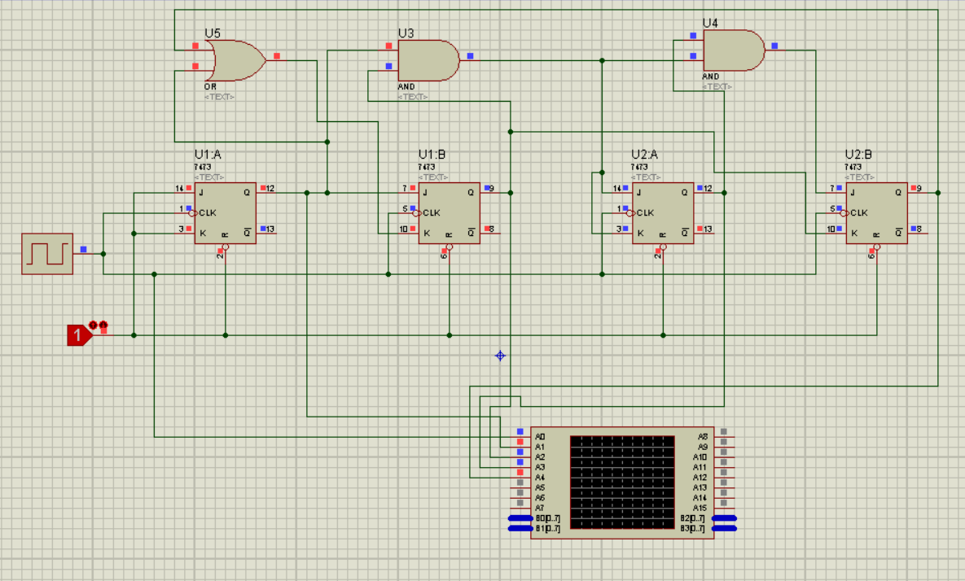

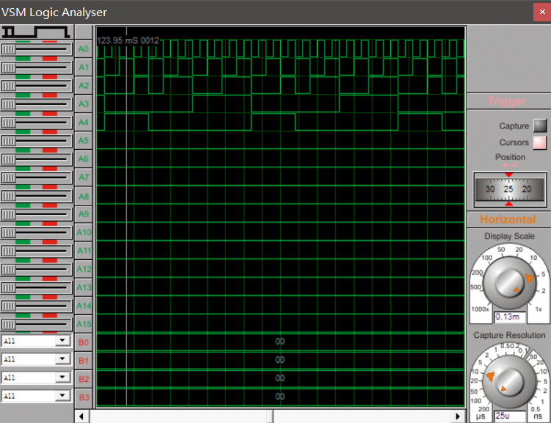

实验箱示波器波形：

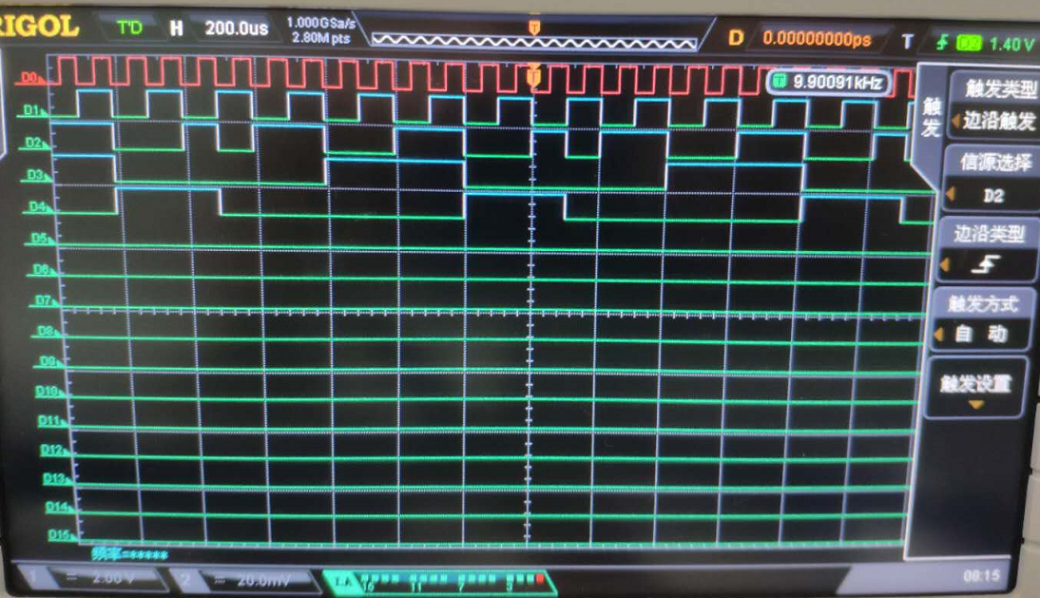

1. **实验内容二：**利用JK触发器实现“1834”状态机，并利用74ls194实现四节拍器，在数码管中显示1834数字。

**JK触发器实现1834状态机：**

**次态转换图：**

|  |  |  |  |  |
| --- | --- | --- | --- | --- |
| Q1Q0  Q3Q2 | 00 | 01 | 11 | 10 |
| 00 | X | 1000 | 0100 | X |
| 01 | 0001 | X | X | X |
| 11 | X | X | X | X |
| 10 | 0011 | X | X | X |

**状态方程：**

Q0^n+1 = Q0`

Q1^n+1 = Q3Q1`

Q2^n+1 = Q1Q2`

Q3^n+1 = Q1`Q0Q3`

**得到J、K：**

J0 = K0 = 1

J1 = Q3; K1 = 1;

J2 = Q1; K2 = 1;

J3 = Q1`Q0; K3 = 1;

**示波器波形：**

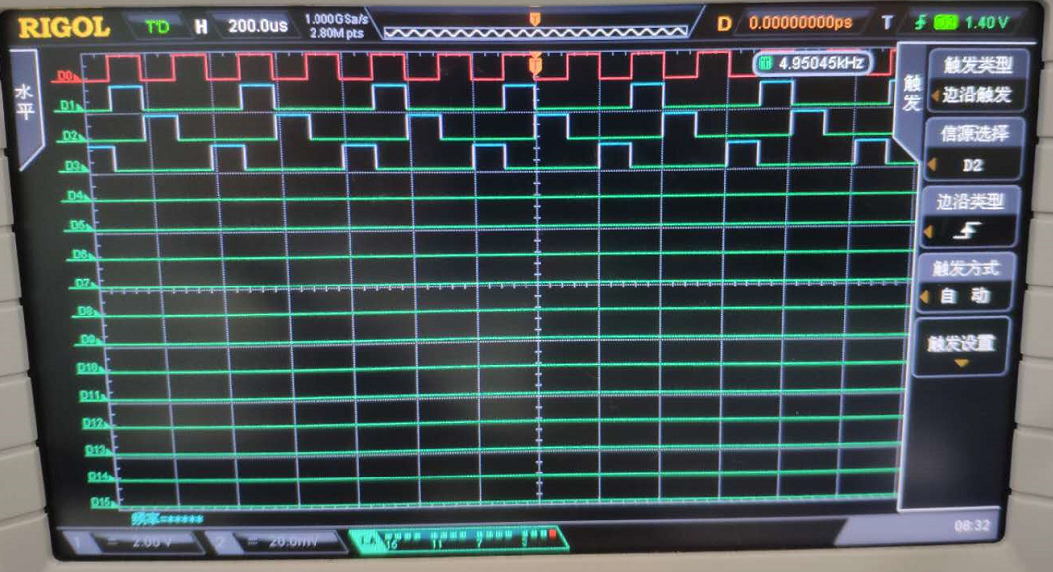

**74LS194组成四节拍器：**

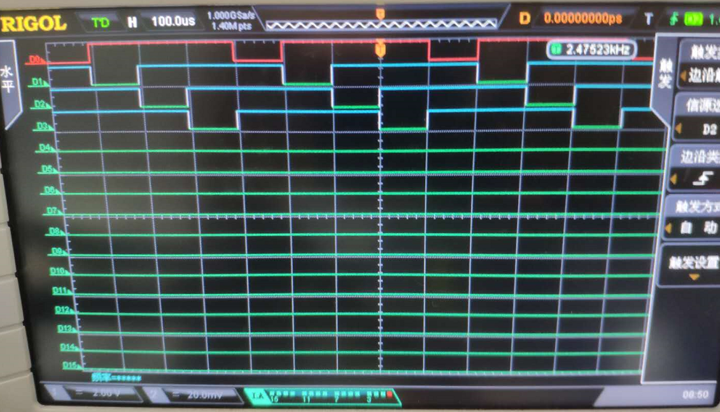

四节拍器四输出接位选接口，状态机四输出接BCD接口：

**数码管显示：**

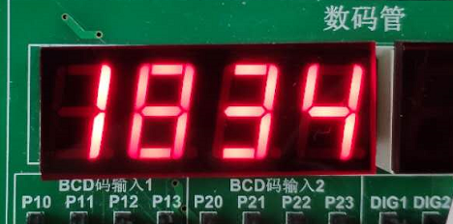

注意： 实验箱上74194和7473分别为上升沿触发和下降沿触发，为保证同步，194的CLK需要接非门。

**实验总结：**

1. 进一步掌握了JK触发器的应用。
2. 提高了利用JK构成特殊计数器的能力，掌握了通用设计方法。
3. 进一步提高了模块化设计电路的能力。